来园活动
今天是11月4日。今天来园21人。刘子妍1人缺勤
午餐情况：今天午餐吃的是高粱米饭，虫草香菇鸡腿，清炒茼蒿和翡翠银鱼羹。
张铭宇、赵敏含饭没吃完，严铭轩、万佳熹菜没吃完。菜没吃完，其他幼儿饭、菜和汤都吃完。
午睡情况：今天全班幼儿都在12:50前入睡，其中王子安需要生活老师一直陪着。

区域活动情况：
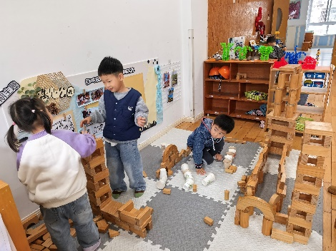  地面建构区 | 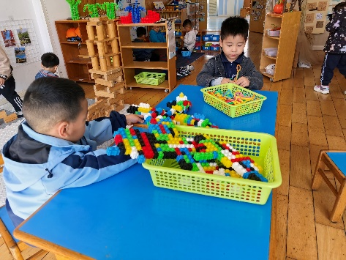  桌面建构区 | 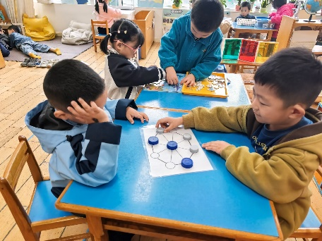  益智区
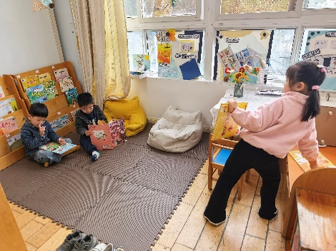  图书区 | 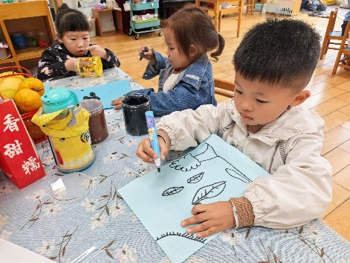  美工区 | 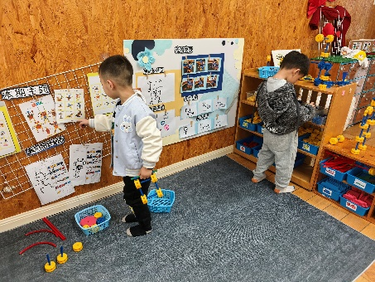  万能工匠区
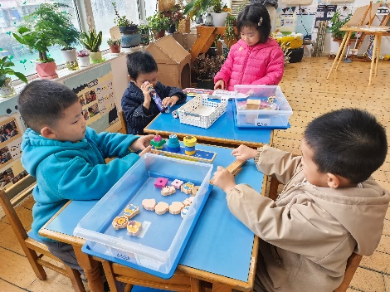
图书区

集体活动： 综合：去菜场前的准备
明天就要去菜场了，针对去菜场前的物质准备及计划要采购的菜品我们和幼儿进行了交流，幼儿交流了自己想要购买菜品并画了采购清单。
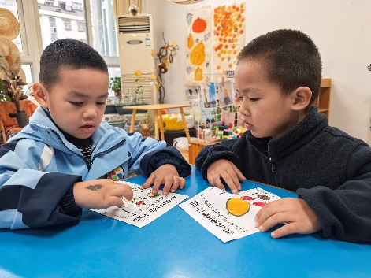
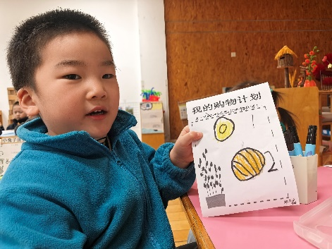
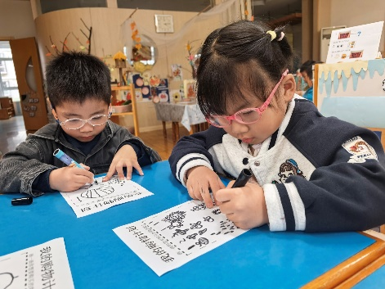
能用较完整的语言讲述自己的购买计划的幼儿有胡凯元、徐建航、郑成鑫、李文浩、严铭轩、王子安、赵敏含、徐钥媛，了解采购前物品准备的幼儿有胡凯元、黄煜棋、王思宸、徐建航、陈嘉洛、郑又嘉、耿旻熙、郑成鑫、李文浩、张铭宇、严铭轩、胡述年、蒋致远、王子安、万佳熹、马蓓蓓、赵敏含、李安妍、杨一安、张伊伊、徐钥媛。

户外活动情况：
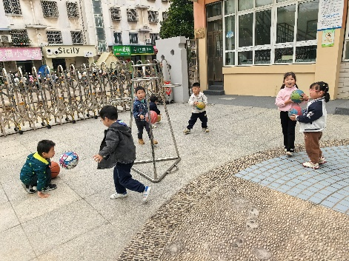
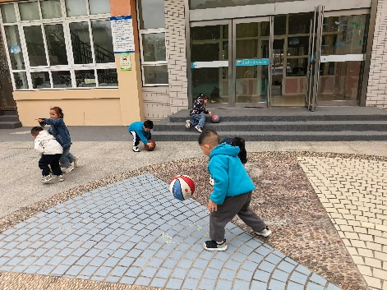
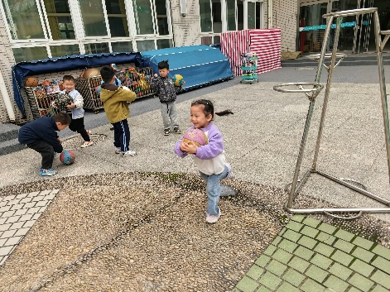
今天户外活动我们班玩得是皮球区，师幼一起摆好材料后，介绍玩游戏规则后，幼儿开始游戏，中途我们提醒幼儿喝水、休息，游戏结束后师幼一起收拾器材。

家园合作：
1.动态上的照片，仅作为老师观察时的随拍，并不是所有孩子的照片都会呈现。
2.家长会反馈表还没带来的记得明天带来呦！

